大涌镇青岗社区低效工业园“工改工”连片改造项目“三旧”改造方案

根据中山市城市更新（“三旧”改造）专项规划和现行控制性详细规划（在编），大涌镇政府拟对位于大涌镇青岗社区的中山市大涌镇青岗社区股份合作经济联合社（以下简称“青岗经联社”）的旧厂房用地进行改造，由青岗经联社自主改造，采取全面改造的改造方式。改造方案如下：
一、改造地块基本情况
（一）总体情况
改造项目涉及4宗土地，均位于大涌镇青岗社区，北至溪叠路，南至英达服饰，西至兴华路，东至已建厂房，改造范围面积3.3528公顷（33528.25 平方米，折合约50.29亩）。改造涉及地块情况如下：
地块1用地面积0.5878公顷（5877.50平方米，折合约8.81亩），其中纳入改造范围0.4297公顷（4297.45平方米，折合约6.45亩），为改造地块1；另0.1580公顷（1580.00平方米，折合约2.37亩）为道路工程拟征用地，不纳入本次改造范围；
地块2用地面积0.3244公顷（3243.70平方米，折合约4.87亩），其中纳入改造范围0.2750公顷（2749.80平方米，折合约4.12亩），为改造地块2；另0.0494公顷（493.90平方米，折合约0.74亩）为道路工程拟征用地，不纳入本次改造范围；
地块3用地面积0.6239公顷（6239.00平方米，折合约9.36亩），全部纳入改造范围，为改造地块3；
地块4用地面积2.0242公顷（20242.00平方米，折合约30.36亩），全部纳入改造范围，为改造地块4。
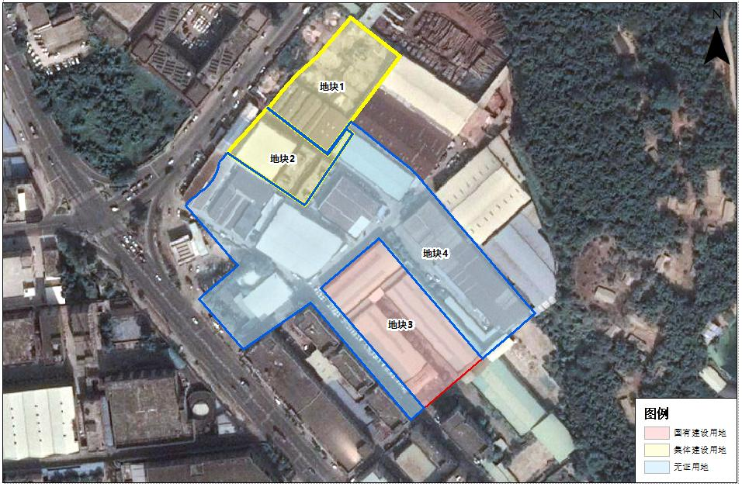
改造地块示意图
（二）标图入库情况
改造范围未纳入省“三旧”改造地块数据库，正在办理标图入库手续。
（三）权属情况
改造范围涉及1宗国有建设用地、2宗集体建设用地及1宗集体土地，改造涉及的土地已经确权、登记。
其中，改造地块1、2、3权属证号分别为中府集用(2013)第2700341号、粤（2023）中山市不动产权第0078311号及中府国用(2012)第2700504号，土地用途分别为商业、商业及工业，均由土地权利人青岗经联社自2009年开始使用；改造地块4土地证号为中府集有(2013)第2701511号，为土地权利人青岗经联社农民集体自2009年开始使用。
（四）土地现状情况
改造地块3.3528公顷（33528.25 平方米，折合约50.29亩），不涉及整体利用的边角地、夹心地、插花地（下称“三地”）、征地留用地、与原“三旧”用地置换的“三旧”用地或其他存量建设用地、使用原“三旧”用地复垦产生的规模或指标的非建设用地。
改造地块现状为建设用地3.3528公顷（33528.25 平方米，折合约50.29亩）。按权属划分，涉及青岗经联社属下集体土地2.7289公顷（27289.25平方米，折合约40.93亩）；涉及青岗经联社属下的国有土地0.6239公顷（6239.00平方米，折合约9.36亩）。
改造地块内现有45栋建筑物，为青岗经联社自2009年开始使用。未办理规划报建等手续，现有建筑面积约2.40万平方米，容积率约为0.72，作工业厂房使用。该地块目前未拆除建筑物，改造前年产值约为502.9万元（折合约10万元/亩），年税收约为100万元（折合约2万元/亩）。
改造范围涉及违法使用土地2.0242公顷（20242.00平方米，折合约30.36亩），其中1.3613公顷（13613.00平方米，折合约20.42亩）用地已按规定落实违法用地处罚，其余0.6629公顷（6629.00平方米，折合约9.94亩）用地正开展违法用地处罚工作。
改造范围内有1宗土地[中府国用(2012)第2700504号]涉及闲置，该地块为青岗经联社名下国有留用地，正在办理闲置土地处置手续；改造地块均不涉及抵押、土壤环境潜在监管地块、历史文化资源要素等情况。
（五）规划情况
改造项目符合国土空间总体规划和现行控制性详细规划（在编），已纳入《中山市城市更新（“三旧”改造）专项规划（2020-2035年）》。其中，在《中山市国土空间总体规划（2021-2035年）》中，属于城镇建设用地3.3528公顷（33528.25 平方米，折合约50.29亩）；在《中山市大涌镇现代智能家居产业园片区（1602单元)02街区控制性详细规划一般修改》（在编，报分局审查）中，规划为一类工业用地3.3528公顷（33528.25 平方米，折合约50.29亩），规划容积率1.0-3.5，建筑密度35%-60%，绿地率10%-15%，产业用房高度≤50米，特殊工艺除外；配套设施建筑高度≤100米。
改造项目位于城镇开发边界内，不涉及永久基本农田、生态保护红线等管控要求。
二、改造意愿及安置补偿情况
（一）改造意愿情况
改造范围涉及青岗经联社1个权利主体。大涌镇人民政府拟按照法律法规及中山市“三旧”改造政策规定，就改造范围、土地现状、改造主体及拟改造情况、补偿安置方式及标准等事项征询涉及所有权利人改造意愿，经征询农村集体经济组织成员的村民会议三分之二以上成员或者三分之二以上村民代表，同意将涉及土地、房屋纳入改造范围并完善用地手续。
（二）补偿安置情况
改造范围有2.7289公顷（27289.25平方米，折合约40.93亩）用地由青岗经联社申请办理旧村庄集体建设用地转为国有建设用地手续，上述地块在该用地手续时，不涉及征地补偿、安置补助、青苗及地上附着物补偿、留用地安置、社会保障安置等补偿费用。
（三）开展社会稳定风险评估情况
社会稳定风险评估范围为大涌镇青岗社区低效工业园“工改工”连片改造项目，本次改造项目的3.3528公顷（33528.25 平方米，折合约50.29亩）用地及本项目涉及完善旧村庄集体建设用地转为国有建设用地手续的2.7289公顷（27289.25平方米，折合约40.93亩）用地已包含在内。本次社会稳定风险评估的责任主体为大涌镇政府，大涌镇政府将按规定开展社会稳定风险评估。
三、改造主体、需办理的用地手续及拟改造情况
根据相关规划要求，改造项目严格按照国土空间总体规划和现行控制性详细规划（在编，报分局审查）管控要求实施建设。
（一）改造主体
该项目属“工改工”连片改造项目，拟采取权利人自主改造方式，由青岗经联社作为改造主体实施全面改造。
（二）需办理的用地手续

1.用地报批

根据《广东省旧城镇旧厂房旧村庄改造管理办法》（粤府令第279号）《广东省“三旧”改造标图入库和用地报批工作指引（2021年版）（粤自然资函）〔2021〕935号）》，改造地块符合办理集体土地完善转用手续及集体建设用地转为国有建设用地手续的要求。
改造项目范围内2.0242公顷（20242.00平方米，折合约30.36亩）用地需办理集体土地完善转用手续，转用后与改造地块1、改造地块2合计2.7289公顷（27289.25平方米，折合约40.93亩）用地由青岗经联社自愿申请将旧村庄集体建设用地转为国有建设用地手续（上述具体土地面积以办理用地手续时的测量图纸为准）。
2.土地供应
上述用地办结后，规划为一类工业用地的2.7289公顷（27289.25平方米，折合约40.93亩）拟采用协议出让方式供地到青岗经联社名下，出让容积率为1.8-3.5（具体供地面积以供地时的测量图纸确定的土地面积为准）。项目开发周期为3年，自土地交付之日起365日内动工建设，自动工之日起1095日内竣工。

3.合并土地使用权
协议出让到青岗经联社名下的2.7289公顷（27289.25平方米，折合约40.93亩）一类工业用地与地块3[中府国用(2012)第2700504号]面积为0.6239公顷（6239.0平方米，折合9.36亩）用地办理合并土地使用权手续，整合为一宗工业用地（上述具体土地面积以办理用地合证手续时的测量图纸确定的土地面积为准），土地合并时约定的开、竣工时间按照协议出让时出让合同的约定确定。
- 拟改造情况
合并后的3.3528公顷（33528.25平方米，折合约50.29亩）工业用地，改造后将用于建设工业厂房及配套设施建设，主导产业为高端装备制造、智能电子、新能源等新兴产业，在符合《中山市大涌镇现代智能家居产业园片区（1602单元）02街区控制性详细规划一般修改》（在编，报分局审查）的基础上，容积率不小于1.8，新建建筑面积不少于63040平方米，无不计容建筑面积，不保留原有建筑（实际拟建建筑面积以实际报建方案为准）。
项目相关情况符合《产业结构调整指导目录》、《中山市“三线一单”生态环境分区管控方案》、《中山市涉挥发性有机物项目环保管理规定》等文件相关规定。改造后投资强度不低于300万元/亩，年产值不低于400万元/亩，年税收不低于17.5万元/亩。
四、资金筹措
项目改造成本为15100万元，由改造主体拟投入资金15100万元，其中自有资金为3100万元，银行借贷12000万元等。以上资金筹措为暂定金额，最终以项目实际建设投入为准。
五、开发时序
项目开发周期为3年，自土地交付之日起365日内动工建设，自动工之日起1095日内竣工，拟分4期开发。
项目一期自土地交付之日起365日内动工建设，自动工之日起365日内竣工，新建建筑面积不少于14080平方米，无不计容建筑面积，计划投入资金不少于3322万元，主要实施工业厂房及配套设施建设。
项目二期自土地交付之日起547日内动工建设，自动工之日起365日内竣工，新建建筑面积不少于15360平方米，无不计容建筑面积，计划投入资金不少于3624万元，主要实施工业厂房建设。
项目三期自土地交付之日起730日内动工建设，自动工之日起365日内竣工，新建建筑面积不少于16800平方米，无不计容建筑面积，计划投入资金不少于4536万元，主要实施工业厂房建设。
项目四期自土地交付之日起1095日内动工建设，自动工之日起365日内竣工，新建建筑面积不少于16800平方米，无不计容建筑面积，计划投入资金不少于4536万元，主要实施工业厂房建设。
具体拟建建筑面积及分期计划在满足相关规划管控和改造方案的前提下，以最终报建方案为准。
六、实施监管
详见项目实施监管协议。

